Zajęcia w dniu 8.12.21r.

Podstawa programowa nr IV 2, 4, 8

1. Ćwiczenie spostrzegawczości i koncentracji uwagi (znajdź 20 różnic )

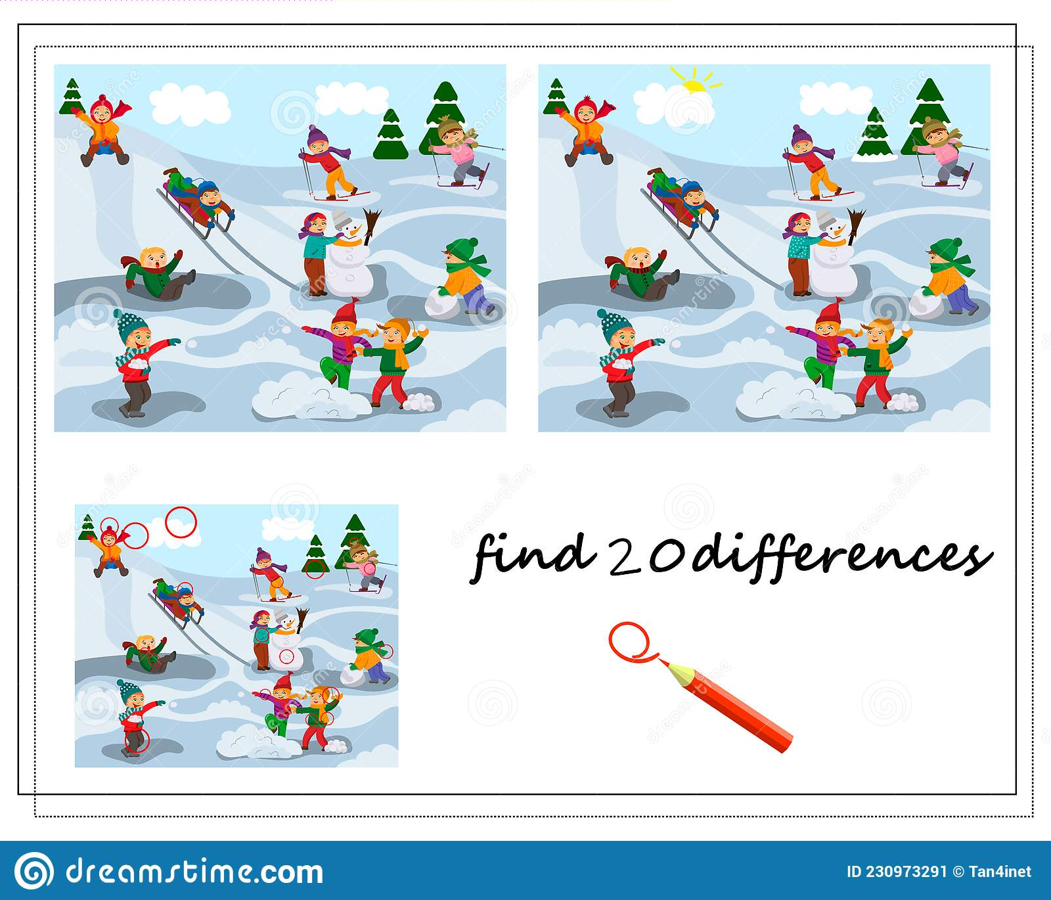

1. Malowanie farbami „Świat za oknem” (może być ewentualnie malowanie pastą do zębów na kolorowej kartce)